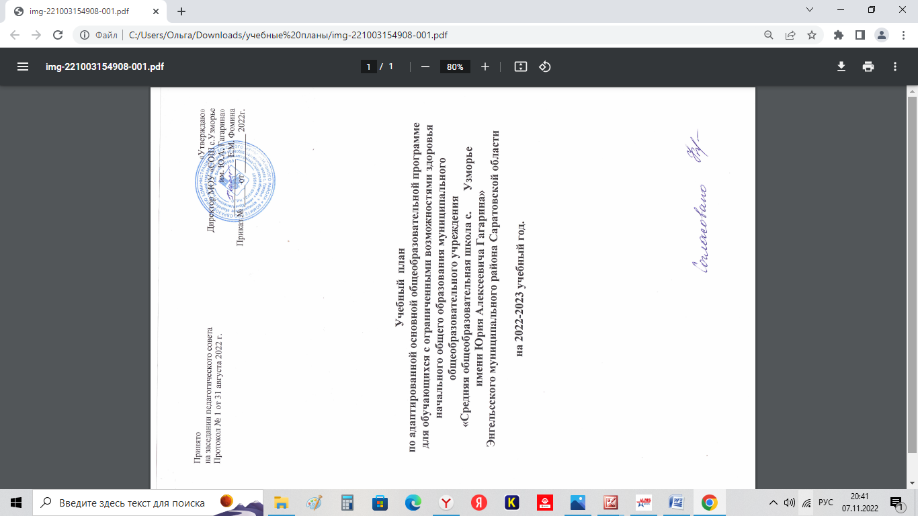

«УТВЕРЖДАЮ»

Директор МОУ «СОШ с. Узморье

им. Ю.А. Гагарина»

. __________________ Е.М. Фомина

Приказ № 199-од от 31.08.2022 г.

**Учебный план**

**по адаптированной основной общеобразовательной программе**

**для обучающихся с ограниченными возможностями здоровья начального общего образования муниципального общеобразовательного учреждения**

**«Средняя общеобразовательная школа c. Узморье**

**имени Юрия Алексеевича Гагарина»**

**Энгельсского муниципального района Саратовской области**

**на 2022-2023 учебный год.**

Рассмотрено

на заседании Педагогического совета

Протокол № 1 от «31» августа 2022 г

**Пояснительная записка**

1. Учебный план обучения детей с ОВЗ МОУ «СОШ с.Узморье им. Ю.А. Гагарина» на 2021-2022 учебный год разработан в соответствии нормативно-правовой базой:

- Федеральным законом от 29.12.2012 № 273-ФЗ «Об образовании в Российской Федерации»;

- Приказа МО РФ от 10 апреля 2002 г. № 29/2065-п «Об утверждении учебных планов специальных (коррекционных) образовательных учреждений для обучающихся, письма министерства образования РФ от 18.09.2002 г. № 29/2331-6;

* [СП 2.4.3648-20](https://vip.1zavuch.ru/#/document/99/566085656/XA00LVS2MC/) «Санитарно-эпидемиологические требования к организациям воспитания и обучения, отдыха и оздоровления детей и молодежи», утвержденные [постановлением главного государственного санитарного врача от 28.09.2020 № 28](https://vip.1zavuch.ru/#/document/99/566085656/).
* [СанПиН 1.2.3685-21](https://vip.1zavuch.ru/#/document/99/573500115/) «Гигиенические нормативы и требования к обеспечению безопасности и (или) безвредности для человека факторов среды обитания», утвержденные [постановлением Главного государственного санитарного врача России от 28.01.2021](https://vip.1zavuch.ru/#/document/99/573500115/).

- Постановлением Главного государственного врача Российской Федерации № 26 от 10 июля 2015 года об утверждении СаНПиН 2.4.2.3286-15 « Санитарно-эпидемиологические требования к условиям и организации обучения и воспитания в организациях, осуществляющих образовательную деятельность по адаптированным образовательным программам для обучающихся с ограниченными возможностями здоровья»;

* Адаптированной основной общеобразовательной программой для обучающихся с легкой умственной отсталостью (интеллектуальными нарушениями) начального общего образования МОУ «СОШ с.Узморье им. Ю.А. Гагарина» .
* Уставом МОУ «СОШ с. Узморье им. Ю.А. Гагарина».

2. Учебный план МОУ «СОШ с. Узморье им. Ю.А. Гагарина», реализующий АООП для обучающихся с легкой умственной отсталостью (интеллектуальными нарушениями), является нормативным документом, фиксирует общий объем нагрузки обучающихся максимальный объём аудиторной нагрузки, состав и структуру обязательных предметных областей, распределяет учебное время, отводимое на их освоение.

3. Данный учебный план предусматривает инклюзивное обучение детей в общеобразовательных классах,

Классы с учащимися, обучающимися в режиме инклюзии по АООП НОО: 2 класс (1 ученик), 3 класс (1 ученик)

4. МОУ «СОШ с. Узморье им. Ю.А. Гагарина» в 2022-2023 учебном году работает в следующем режиме:

* продолжительность учебного года во 2-4 классах - 34 учебные недели;
* продолжительность учебной недели в классах 5 дней;
* продолжительность урока составляет 40 минут.

Продолжительность каникул: в течение учебного года не менее 30 календарных дней.

Осенние каникулы с 29 октября 2022 года по 06 ноября 2022 года.

Зимние каникулы с 29 декабря 2022 года по 08 января 2022 года.

Весенние каникулы с 24 марта 2023 года по 02 апреля 2023 года.

Занятия проходят в одну смену.

Обязательная недельная нагрузка обучающихся составляет по классам:

|  |  |
| --- | --- |
| 2-й класс | 23 часа |
| 3-й класс | 23 часа |

Учебный план включает обязательную часть учебного плана и часть, формируемую участниками образовательных отношений.

Обязательная часть учебного плана включает обязательные учебные области:

Предметная область: Язык и речевая практика

- Русский язык;

- Чтение

- Речевая практика;

Предметная область: Математика

- Математика

Предметная область: Естествознание

- Мир природы и человека;

Предметная область: Искусство

- Музыка;

-Изобразительное искусство;

Предметная область: Технология

- Ручной труд;

Предметная область***:*** Физическая культура;

- Адаптивная физическая культура.

Коррекционно-развивающая область, в рамках возможности школы, представлена коррекционно-развивающими занятиями с педагогом–психологом и с педагогом–дефектологом.

Промежуточная аттестация во 2-4 классах представляет собой результат выставления по итогам учебного года средней отметки (среднее арифметическое) исходя из итоговых отметок за семестр.

В соответствии с ФГОС НОО с ОВЗ основная образовательная программа начального общего образования реализуется образовательной организацией и через внеурочную деятельность.

**Недельный учебный план**

**обучающихся с ОВЗ (в режиме инклюзии) по АООП НОО**

|  |  |  |  |  |  |
| --- | --- | --- | --- | --- | --- |
| **Предметные области** | | **Учебные предметы**  **Классы** | **Количество часов в неделю** | | |
| **II** | | **III** |
| ***Обязательная часть*** | | |
| 1. Язык и речевая практика | | 1.1. Русский язык  1.2. Чтение  1.3. Речевая практика | 3  4  2 | | 3  4  2 |
| 2. Математика | | 2.1. Математика | 4 | | 4 |
| 3. Естествознание | | 3.1. Мир природы и человека | 1 | | 1 |
| 4. Искусство | | 4.1. Музыка  4.2. Изобразительное искусство | 1  1 | | 1  1 |
| 5.Физическая культура | | 5.1. Адаптивная физическая культура | 3 | | 3 |
| 6. Технологии | | 6.1. Ручной труд | 1 | | 1 |
| ***Часть, формируемая участниками образовательных отношений*** | | | **3** | **3** | |
| Язык и речевая практика | Русский язык | | 1 | | 1 |
| Технологии | Ручной труд | | 2 | | 2 |
| **Максимально допустимая годовая нагрузка**  (при 5-дневной учебной неделе) | | | **23** | | **23** |
| **Коррекционно-развивающая область** | | | **4** | | **4** |
| Занятия с дефектологом | | | 2 | | 2 |
| Занятия с педагогом-психологом | | | 2 | | 2 |

**План внеурочной деятельности реализуемый для учащихся с ОВЗ для уровня НОО**

**на 2022-2023 учебный год**

Внеурочная деятельность, как и деятельность обучающихся в рамках уроков направлена на достижение результатов освоения основной образовательной программы. Но в первую очередь – это достижение личностных и метапредметных результатов. Внеурочная деятельность формируется из часов, необходимых для обеспечения индивидуальных особенностей обучающихся с ОВЗ.

План внеурочной деятельности является основным организационным механизмом реализации основной образовательной программы начального общего образования. Занятия проводятся после уроков, продолжительность занятий не более 40 минут.

Внеурочная деятельность для обучающихся с ОВЗ организована во второй половине дня.

|  |  |  |  |
| --- | --- | --- | --- |
| **Направление** | **Наименование** | **Формы организации** | **Количество часов в неделю** |
| **2 класс** |
| Информационно-просветительские занятия патриотической, нравственной и экологической направленности «Разговоры о важном» | «Разговоры о важном» | Час общения | 1 |
| Занятия, направленные на удовлетворение интересов и потребностей обучающихся в творческом и физическом развитии, помощь в самореализации, раскрытии и развитии способностей и талантов | «Гимнастика» | Секция | 0,5 |
| «Домисолька» | Музыкальная студия | 0,5 |
| Занятия, направленные на удовлетворение социальных интересов и потребностей обучающихся, на педагогическое сопровождение деятельности социально ориентированных ученических сообществ, детских общественных объединений, органов ученического самоуправления, на организацию совместно с обучающимися комплекса мероприятий воспитательной направленности | «Юные инспекторы движения» | Объединение | 0,5 |
| Занятия, связанные с реализацией особых интеллектуальных и социокультурных потребностей обучающихся | «В мире русского языка» | Метапредметный кружок | 0,5 |
| **Итого:** |  |  | **3** |